

Manter Tarifa de Consumo
Esta opção do sistema permite que seja efetuada a manutenção (alteração, reajuste ou exclusão) das Tarifas de Consumo existentes nas bases de dados. Além da alteração, reajuste e exclusão, esta opção permite também a emissão de um relatório com o resultado do filtro.
A funcionalidade pode ser acessada através do caminho: GSAN > Faturamento > Tarifa de Consumo > Manter Tarifa de Consumo.
Inicialmente, o sistema apresenta a tela Filtrar Tarifa de Consumo para que seja efetuado o filtro das Tarifas de Consumo que serão alteradas, reajustas ou excluídas.
Após a execução do filtro, o sistema apresentá a tela Manter Tarifa de Consumo, com a relação das Tarifas de Consumo pesquisadas; ou irá, direto, para a tela Atualizar Tarifa de Consumo.
O sistema apresentará a tela Manter Tarifa de Consumo, com a relação das Tarifas de Consumo pesquisadas, quando o campo Atualizar estiver desmarcado, ou quando a quantidade de registros selecionados na pesquisa for maior do que 1.
O sistema irá, direto, para a tela Atualizar Tarifa de Consumo, quando houver a negação da condição relatada acima. Ou seja, quando o campo Atualizar estiver marcado e a quantidade de registros selecionados for igual a 1.
O quadro, abaixo, apresenta as diversas alternativas, e a tela que deve ser apresentada em cada uma das alternativas.
Campo Atualizar | Qtd. Registros Selecionados | Tela Apresentada
Marcado | 1 registro | Atualizar Tarifa de Consumo
Marcado | mais de 1 registro | Manter Tarifa de Consumo
Desmarcado | 1 registro | Manter Tarifa de Consumo
Desmarcado | mais de um registro | Manter Tarifa de Consumo
Portanto, caso você deseje alterar as informações das Tarifas de Consumo, mantenha o campo Atualizar marcado, pois, caso o resultado da pesquisa retorne apenas um registro, se evitará a apresentação de uma tela intermediária.
Caso a sua opção seja pela exclusão, reajuste, ou emisão do relatório de Tarifas de Consumo, então o campo Atualizar deverá ser desmarcado para que o sistema apresente a tela Manter Tarifa de Consumo, independente da quantidade de registros selecionados.

Tela Manter Tarifa de Consumo

Observação
Informamos que os dados exibidos nas telas a seguir são fictícios, e não retratam informações de clientes.
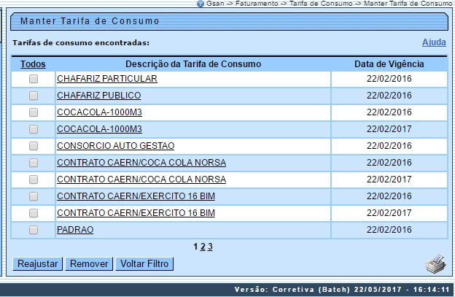
O sistema apresenta uma tabela com a relação das Tarifas de Consumo selecionadas, de acordo com os argumentos de pesquisa informados na tela Filtrar Tarifa de Consumo.
A relação das Tarifas de Consumo selecionadas estará classificada pela descrição da Tarifa de Consumo, que terá um link para que você possa selecionar a Tarifa de Consumo que deseja alterar.
- Caso, para o critério de pesquisa informado, tenham sido selecionadas mais de 10 (dez) Tarifas de Consumo, o sistema irá montar um mecanismo de paginação no final da página.
- Clicando sobre o número da página, você poderá navegar para as demais páginas.
Você deverá escolher a opção de manutenção que deseja realizar:
- Alterar uma Tarifa de Consumo;
- Reajustar uma, ou mais, Tarifas de Consumo;
- Excluir uma, ou mais, Tarifas de Consumo;
- Emitir o relatório das Tarifas de Consumo selecionadas.

Alteração das Tarifas de Consumo
Para alterar uma Tarifa de Consumo, clique sobre o link existente na descrição da Tarifa de Consumo, que o sistema irá apresentar a tela Atualizar Tarifa de Consumo, para que você efetue a atualização dos dados da Tarifa de Consumo que selecionou.
A Tarifa de Consumo não poderá ser atualizada, nem excluída, caso tenha havido algum faturamento para a data de vigência da tarifa.

Reajuste das Tarifas de Consumo
Para efetuar o reajuste das Tarifas de Consumo, você deve efetuar os seguintes procedimentos:
- Selecionar as Tarifas de Consumo que deseja reajustar, clicando sobre o campo (check-box) existente na coluna mais à esquerda da tabela.
Atenção:
O sistema não permitirá o reajuste, simultâneo, de mais de Data de Vigência, de uma mesma Tarifa de Consumo.
Mas será permitido o reajuste, simultâneo, de mais de uma Data de Vigência, quando se tratar de Tarifas de Consumo diferentes.
- Clique no botão para ativar a tela Reajustar Tarifa de Consumo, onde você irá informar os dados e concluir o reajuste da tarifa.

Exclusão das Tarifas de Consumo
Para efetuar a exclusão de Tarifas de Consumo, você deve efetuar os seguintes procedimentos:
- Selecionar as Tarifas de Consumo que deseja excluir, clicando sobre o campo (check-box) existente na coluna mais à esquerda da tabela.
- Clique no botão para solicitar ao sistema a efetivação da remoção das Tarifas de Consumo selecionadas.
- O sistema vai apresentar uma caixa de diálogo solicitando a confirmação da remoção (OK ou Cancelar).
- Após a confirmação da remoção, e se não houver nenhuma inconsistência ou impedimento, o sistema apresentará a tela de sucesso da remoção.
Você pode selecionar mais de uma Tarifa de Consumo, ou todas as Tarifas de Consumo, clicando sobre o link Todos, existente no cabeçalho da tabela.
Se clicar mais de uma vez sobre o link, o sistema irá selecionar, e desmarcar a seleção sucessivamente.
Após a geração da Tarifa de Simulação, que será facilmente identificada através da data de vigência 01/01/3000, o usuário poderá fazer modificações nos valores e consumos mínimos de cada tipo de tarifa.

Geração de Relatório das Tarifas de Consumo
Para solicitar a geração de um relatório com as informações das Tarifas de Consumo selecionadas no filtro, clique sobre o botão com a imagem de uma impressora , que fica no canto inferior direito da tela. O sistema apresentará uma caixa de diálogo solicitando que você escolha o formato de saída do relatório. Escolha o formato e clique no botão .
Para instruções mais detalhadas de como gerar o relatório, clique em Informações - Como Gerar Relatório.

MODELO DO RELATÓRIO: TARIFAS DE CONSUMO
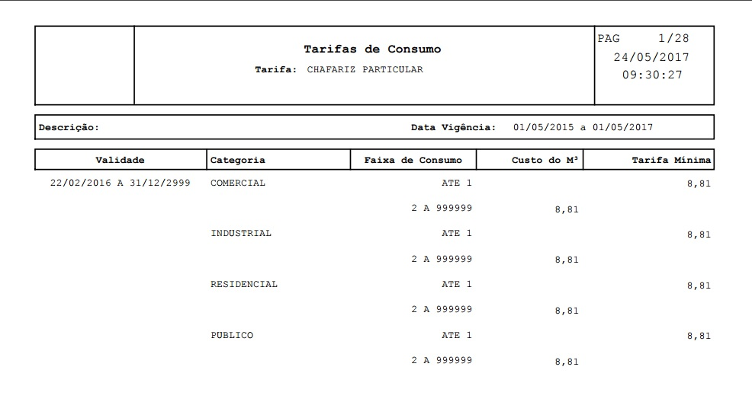
Para reajustar a tarifa, marque o checkbox correspondente e informe o percentual de reajuste de cada categoria. Em seguida, clique no botão , conforme tela abaixo:
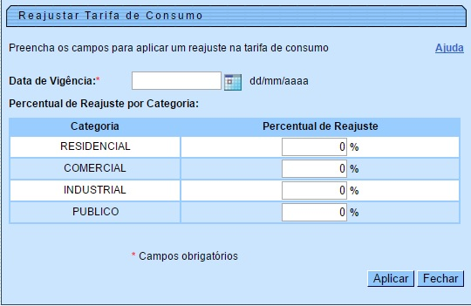

Tela de Sucesso
A tela de sucesso da remoção de Tarifas de Consumo será apresentada após clicar no botão ; após a confirmação a remoção na caixa de diálogo; e não houver inconsistência, ou impossibilidade da remoção.
O sistema apresentará a mensagem abaixo, quando a remoção da(s) Tarifa(s) de Consumo tiver(em) sido realizada(s) com sucesso.
(quantidade de tarifas de consumo removidas) Tarifa(s) de Consumo removida(s) com sucesso.
O sistema apresentará duas opções após a remoção da(s) Tarifa(s) de Consumo.
Escolha a opção desejada clicando em algum dos links existentes na tela de sucesso:
- Menu Principal - Para voltar à tela principal do sistema.
- Realizar outra Manutenção de Tarifa de Consumo - Para ativar, novamente, a opção Manter Tarifa de Consumo.

Funcionalidade dos Botões
Botão | Descrição da Funcionalidade
 | Ao clicar neste botão, o sistema ativa a tela para que você possa informar os dados para reajustar a tarifa de consumo selecionada na tabela.
Ao clicar neste botão, o sistema remove as Tarifas de Consumo selecionadas para remoção na tabela.
Só serão removidas as Tarifas de Consumo que não tiverem vínculo com outras informações no sistema, como por exemplo, já ter havido algum faturamento utilizando a Tarifa de Consumo.
Ao clicar neste botão, o sistema permite retornar à tela de filtro.
O sistema irá manter a informação dos argumentos de pesquisa informados anteriormente.
 | Ao clicar neste botão o sistema gera um relatório com as informações das Tarifas de Consumo selecionadas pelo filtro.
 | Ao clicar neste botão, o sistema permite selecionar uma data, no formato dd/mm/aaaa (dia, mês, ano), link Pesquisar Data - Calendário.
 | Ao clicar neste botão, o sistema aplica os novos percentuais de tarifas informados.
 | Ao clicar neste botão, o sistema fecha a tela em exibição.

Referências
Manter Tarifa de Consumo

Termos Principais
Faturamento
Clique aqui para retornar ao Menu Principal do GSAN

